武进区礼河实验学校校园文化建设景点

开放式图书馆

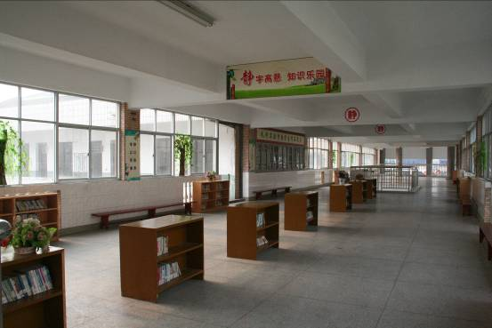

我校开放式图书位于大走廊二层，是学生课余时间学习的阵地。每到课间、午间或放学后，许多学生都会到此翻阅自己所喜欢的书籍。丰富了学生课余生活，也增长了学生的知识。

面向未来

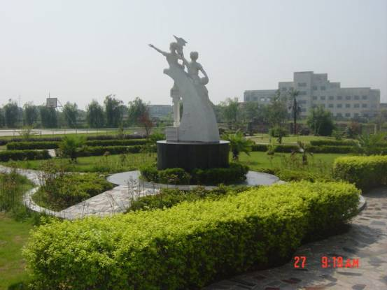
该主题景点位于我校3号楼南侧，雕塑被绿化环绕，少年少女手执火炬，手指东方，激励学生们阳光放远，面向未来。

日晷
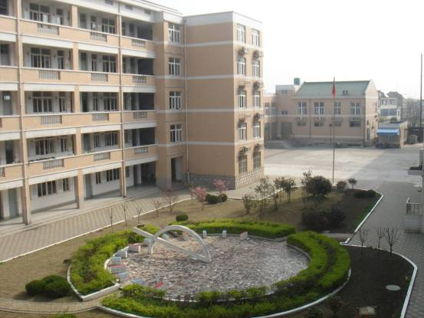

该主题景点位于我校5号楼和6号楼间，寓意为告知学生要珍惜时间，认真学习，莫费青春。

运 动 场

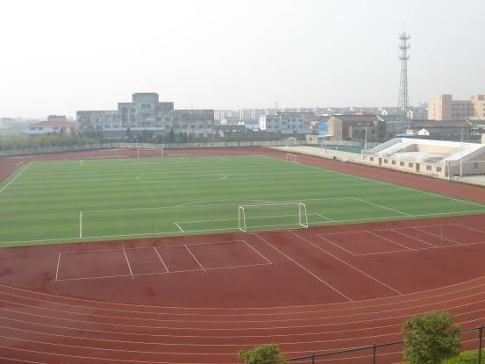
学校运动场建成于2008年10月，它位于学校南侧，占地面积为19988平方米，建有塑胶标准田径场1面，足球场1面，塑胶网球场1面，塑胶篮球场1面，水泥篮球场4面，塑胶排球场1面，健身器材区1面。

没有规矩，不成方圆

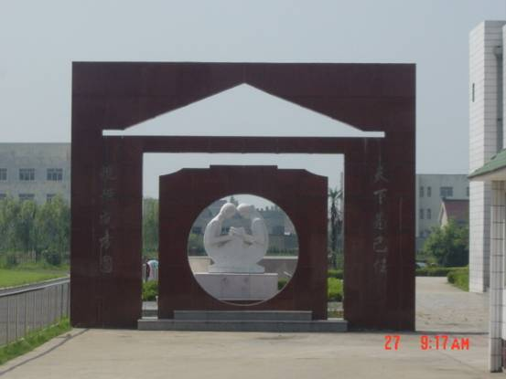
该主题为于学校3号楼西侧，从北向南看去，上面一个圆规，中间一方一圆，两侧竖幅刻有“天下为己任，规矩成方圆”。告诫学生要建设祖国作为自己远大的理想，但必须从现在开始严以律己，勤奋学习。

三 园 桥

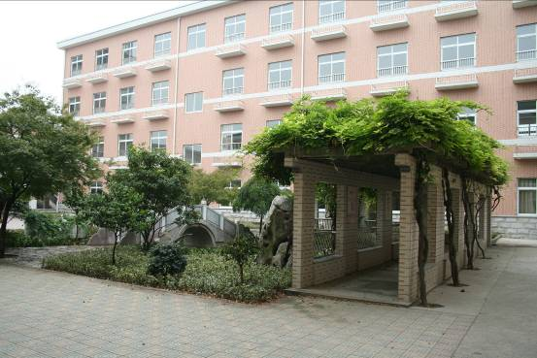
“三园桥”主题景点，位于我校1号楼和2号楼间，是师生学习、活动的乐园。
“三园”取乐园、花园、学园三园合一之意，象征着我们的校园既有着花园一般的美景，又是同学们学习和生活的乐园。

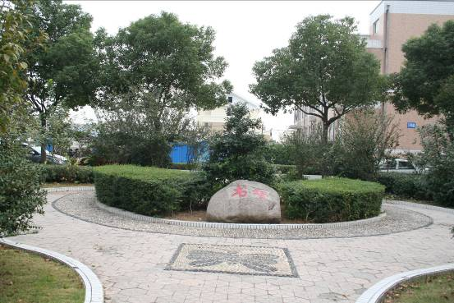
“书香”该景点位于我校校门为东侧，是学生读书、学习的地方，每当课间或放学时都有学生在此看书。
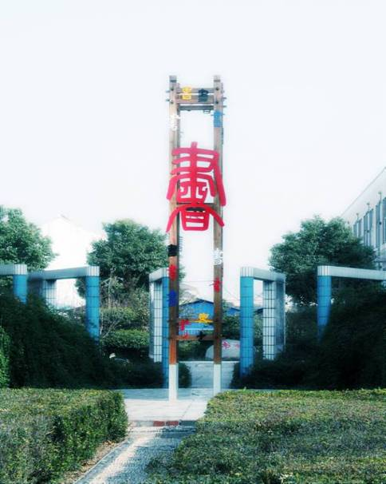
“书法园地”，该景点位于校门内东侧，中间为高大的书法图腾，后侧围名家作品栏，中间圆形区四周设有六个水石书法练习台，师生可以利用空余时间，到此临摹名家的书法字体。

